Performance 2021: Risultati

Controllo di Gestione e Performance

2022-02-23

# Introduzione

# Performance Strategica ( Livello Sintetico di Ente)

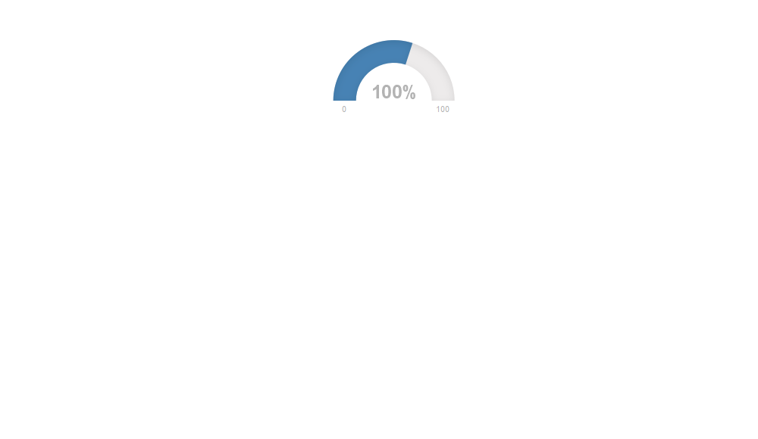

# Perfromance Organizzativa

## `summarise()` has grouped output by 'MacroArea'. You can override using the  
## `.groups` argument.

# Performance Individuale

# Monitoraggio

# Conclusioni